湖北医药学院继续教育学院
同等学力申硕综合服务平台

学生端学习平台注册
操作指南

学生端学习平台注册操作指南
一、登录入口
学习平台访问网址：
1.PC端链接： https://hbmu.shuoguoyun.com/studentLogin
2.移动端链接（或微信扫描以下二维码）：
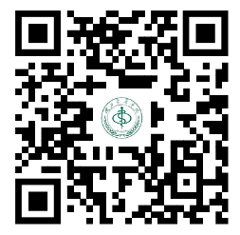
https://hbmu.shuoguoyun.com/live
二、PC端登录操作流程
1.进入登录界面后，输入正确账号和密码后点击“登录”（登录账号为手机号码，初始密码为身份证号后6位）。
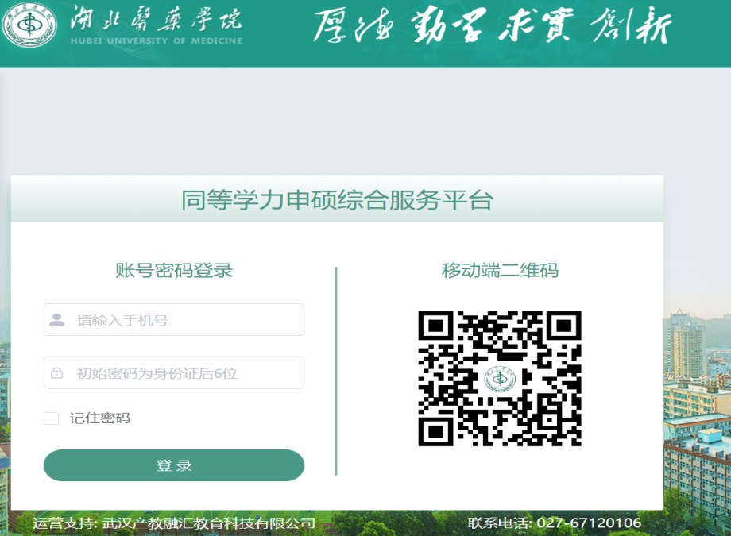
2.系统登录时，如出现“你的信息还在审核确认中，请耐心等待！”字样请联系同等学力办公室（史老师：0719-8891030）。
3.校验成功后系统将弹出安全校验界面，请按提示操作，把浮动图片拖到合适位置，补全图片。
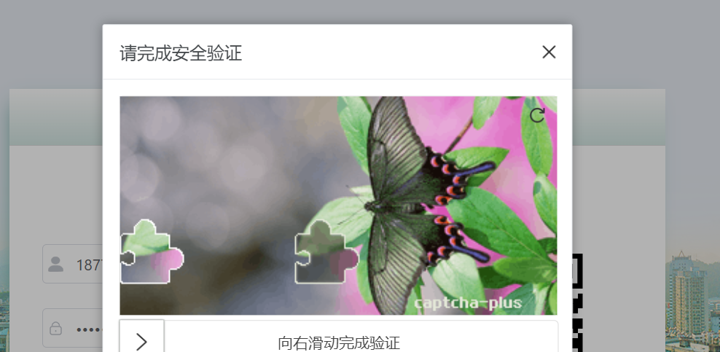
4.人脸识别身份认证
人脸识别身份认证是根据学员本人人脸与公安系统人脸进行匹配，具体操作步骤如下：
第一步：登录成功后，会出现人脸识别身份认证界面，点击“确认”，请尽可能让人脸较完整的出现在采集框内（此步骤需打开电脑摄像头，如无摄像头请使用移动端进行操作）；
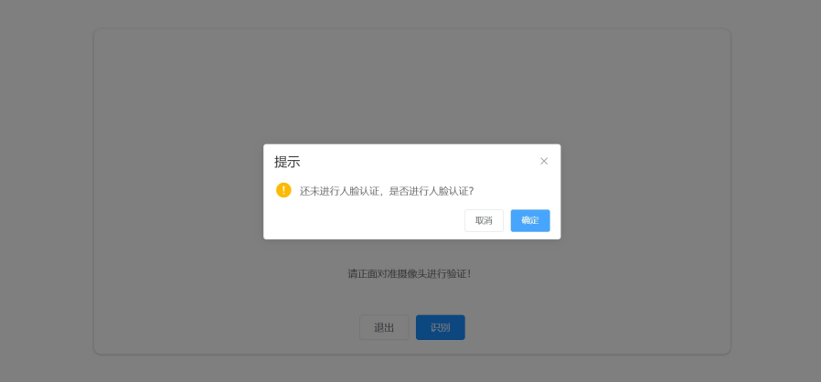

第二步：“识别”成功后，可进入系统，如果“识别”不成功，请联系同等学力办公室（史老师：0719-8891030）。
5.协议签署
人脸实名认证成功后需要完成阅读《知情承诺书》并完成电子签名。具体操作如下：
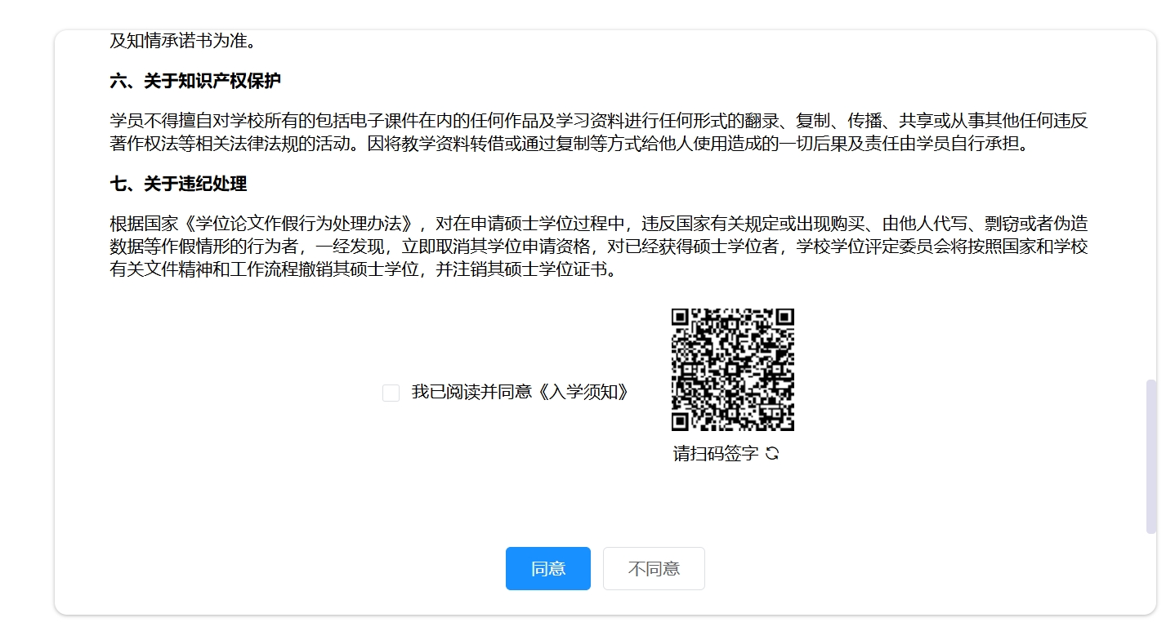
第一步：请勾选“我已阅读并同意《知情承诺书》”；
第二步：用手机微信扫描二维码，请根据提示在签字框内手写签名并提交即可；
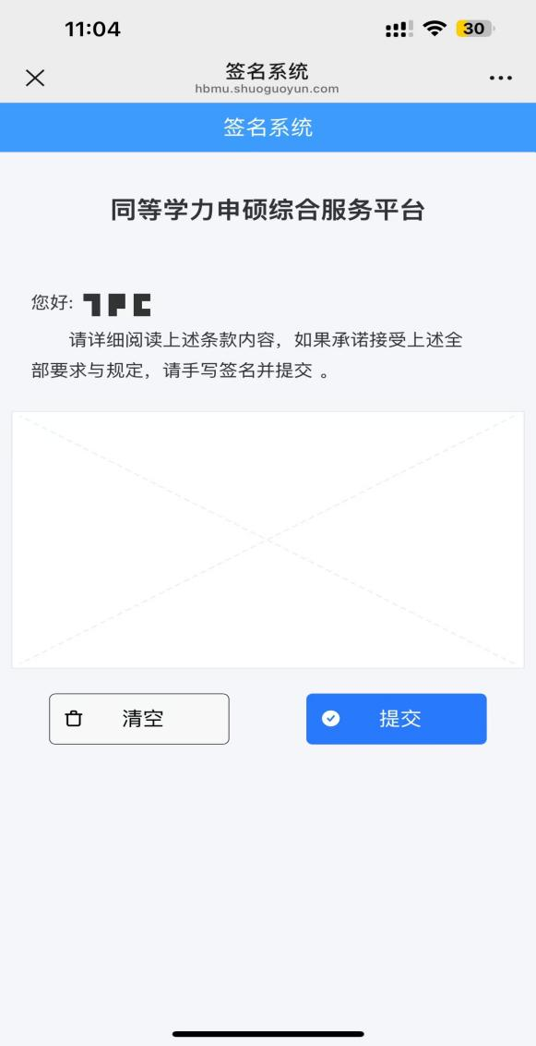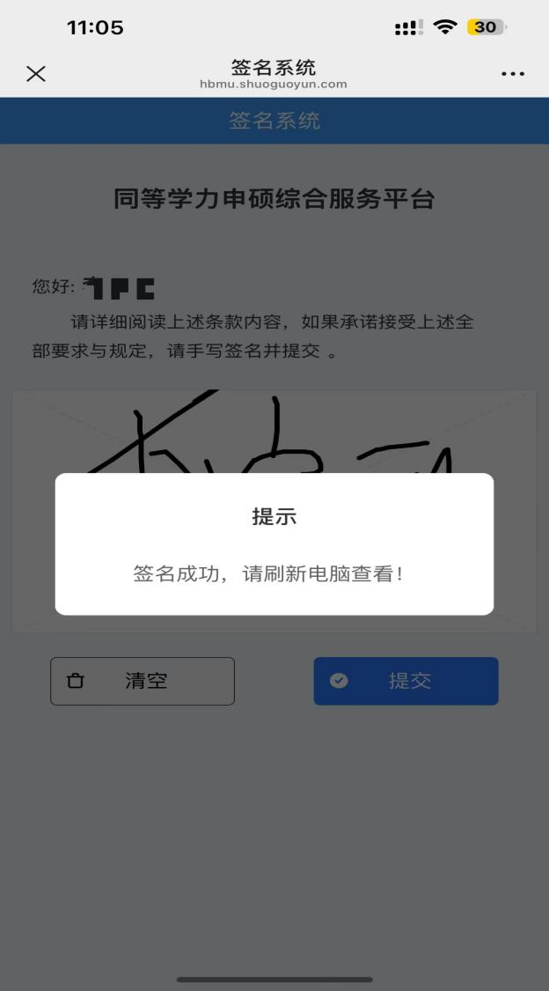
第三步：刷新电脑登录页面，确认签名信息后点击“同意”即可进入系统首页。

三、移动端登录操作流程
1.进入登录界面后，输入正确账号和密码后点击“登录”（登录账号为手机号码，初始密码为身份证号后6位）。
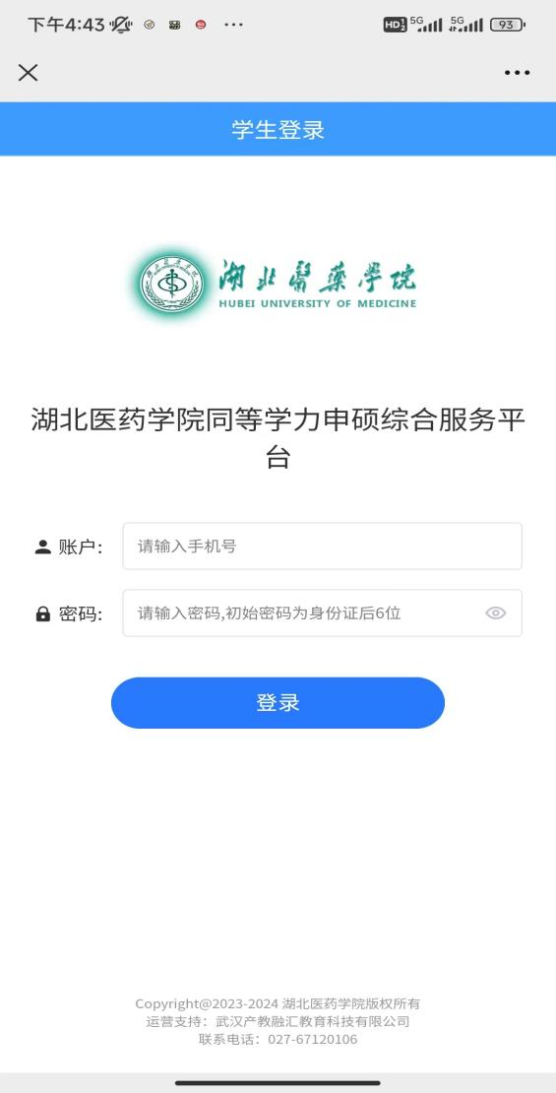
2.系统登录时，如出现“你的信息还在审核确认中，请耐心等待！”字样请联系同等学力办公室（史老师：0719-8891030）。
3.人脸识别身份认证
人脸识别身份认证是根据学员本人人脸与公安系统人脸进行匹配，具体操作步骤如下：
第一步：登录成功后，会出现人脸识别身份认证界面，点击“确认”，请尽可能让人脸较完整的出现在采集框内；

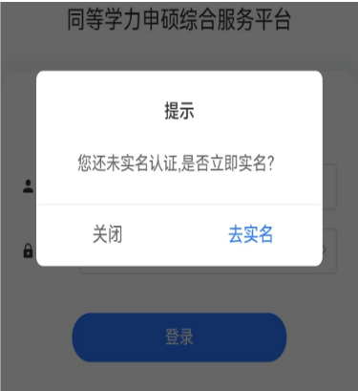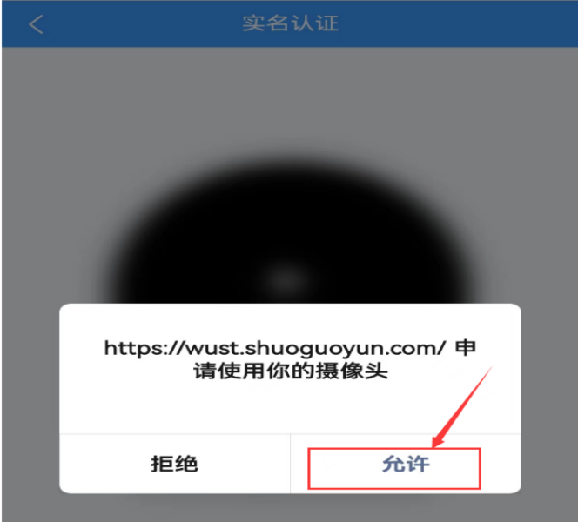
第二步：“识别”成功后，可进入系统，如果“识别”不成功，请联系同等学力办公室（史老师：0719-8891030）。
4.协议签署
人脸实名认证成功后需要完成阅读《知情承诺书》并完成电子签名。具体操作如下：
第一步：请勾选“我已阅读并同意《知情承诺书》”；

第二步：请根据提示在签字框内手写签名并提交即可；
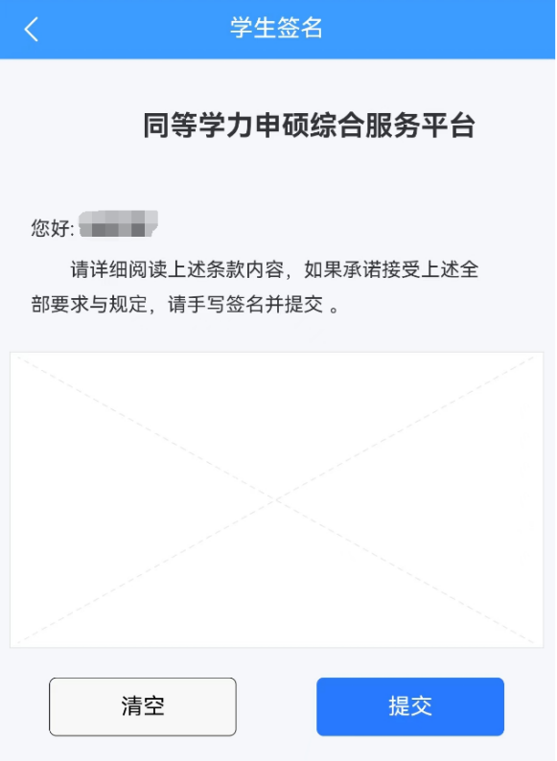
第三步：确认签名信息后点击“同意”即可进入系统首页。


